Команда 6Б класса приняла участие в городской краеведческой
программе «Отчий край».

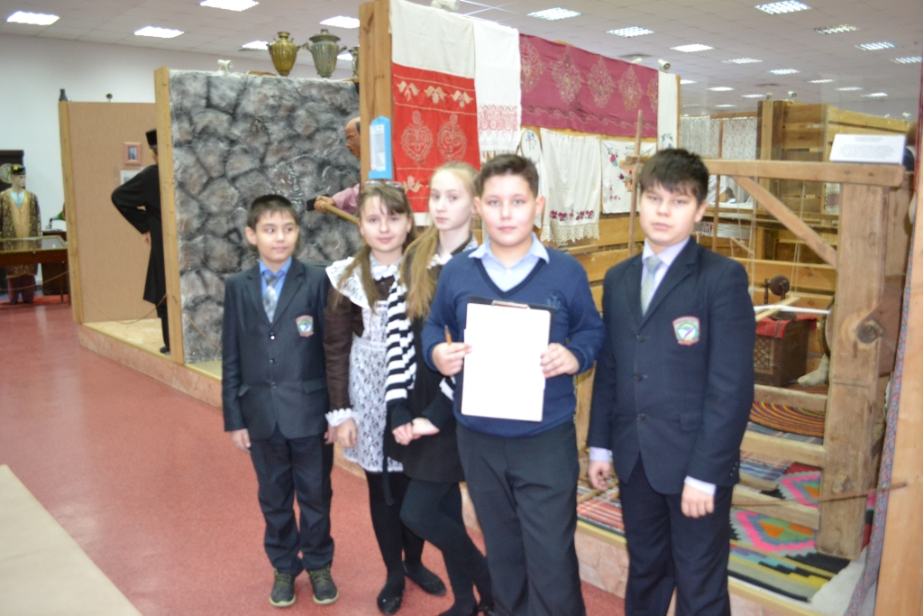

В городском историко-краеведческом музее ребята участвовали в
викторине «Челнинцы в годы ВОВ».

